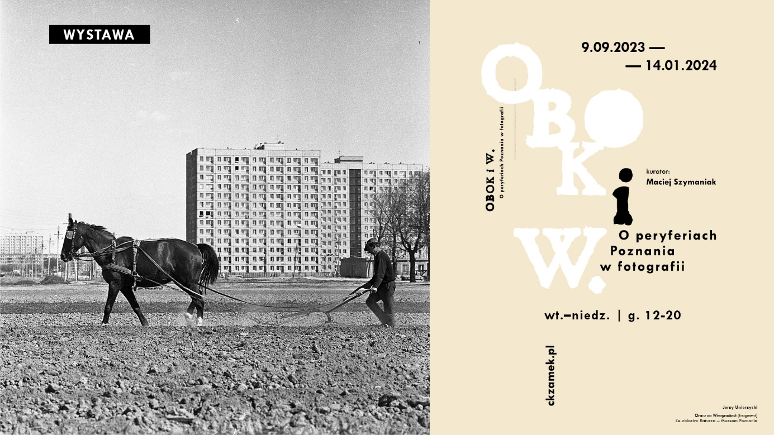

**OBOK I W. O PERYFERIACH POZNANIA W FOTOGRAFII**

Centrum Kultury ZAMEK

9.09.2023‒14.01.2024

**Jesienią i zimą w Centrum Kultury ZAMEK będzie nostalgicznie. Wystawa czarno-białych fotografii ukaże najdalsze zakątki Poznania, ich charakter, przypomni też nieznane losy peryferyjnych dzielnic sprzed dekad. Ulokowane na obrzeżach, stanowią małe enklawy, gdzie życie toczy się w innym rytmie. Jednocześnie to właśnie przedmieścia witają wjeżdżających do centrum. Wystawa „Obok i w. O peryferiach Poznania w fotografii” to podróż historyczna, ale i sentymentalna do miejsc, które trwają w pamięci i na utrwalonym obrazie.**

Tajemniczy nieco tytuł wystawy nawiązuje do wyjątkowego poczucia miejskości, którego doznają mieszkańcy i mieszkanki peryferyjnych obszarów. Klucz do zrozumienia fenomenu „obok i w” zdradza kurator wystawy, Maciej Szymaniak: *W przeszłości często zastanawiałem się nad charakterem mojej dzielnicy. Mimo że mieszkam w Poznaniu, Dębiec pozostaje osobnym bytem, „małym miastem w dużym mieście”.(…) Z czasem zobaczyłem, że w ten sposób można widzieć wiele miejsc zlokalizowanych na uboczach Poznania. Dziś postrzegam przedmieścia mojego miasta jako położone w nim, a jednocześnie obok niego. Mam na myśli zarówno aspekt geograficzny i administracyjny, ale także, a może przede wszystkim, doświadczenia mieszkańców oraz ich (uświadomione lub nie) poczucie odrębności i poznańskości jednocześnie. Wynika ono z uwarunkowań historycznych, społecznych, urbanistycznych i architektonicznych.*

**Fotografie**

Na wystawie znajdują się fotografie powstałe w okresie od przełomu XIX i XX wieku do połowy lat 90. XX wieku. Ich autorami nierzadko są uznani poznańscy twórcy, m. in. Jerzy Unierzyski, Roman Ulatowski czy Brunon Cynalewski, a także wielu innych fotografów, którzy dokumentowali codzienność, ale i wyjątkowe wydarzenia mające wpływ na losy mieszkańców i mieszkanek poznańskich peryferii. Zebrane fotografie przedstawiają ludzi i ich życie na co dzień, typowe dla przedmieść architekturę i urbanistykę oraz przemiany i przebudowy zachodzące na tych obszarach. Nie brakuje na nich także elementów silnie wpisanych w przestrzeń przyrody.

**Życie „obok i w”**

Ekspozycja uwzględnia kilka aspektów: geograficzne (położenie przedmieść w obecnych granicach miasta obowiązujące od lat 20. i 30. XX w.), historyczne i architektoniczne (rozwój dzielnic w pobliżu miasta). Szczególnie ważne w tworzeniu wystawy było połączenie perspektyw postrzegania danego obszaru – zarówno przez jego mieszkańców, jak i osób z dzielnic śródmiejskich. Stąd narracja skupiona wokół poznańskości i przynależności do miasta: *Na przedmieściach, które pokazuję, więź z miastem była zawsze duża, ale naznaczona poczuciem dystansu, tym „obok i w”. „Jadę do miasta” – przecież wciąż możemy usłyszeć takie zdanie od mieszkańców poznańskich przedmieść wybierających się do centrum albo śródmiejskich dzielnic* – mówi Maciej Szymaniak. Kurator zaznacza także szczególny moment wjazdu do Poznania: *To fascynujący moment, gdy miasto narasta, gęstnieje, materializuje się w mniejszych organizmach, które czasem mówią pełnym głosem, że są przedmieściem. Miejscem poprzedzającym, przejezdnym, narosłym „obok i w” jednocześnie, ale oferującym coś własnego, niepowtarzalnego i nierzadko zupełnie innego niż „miasto właściwe”.*

**Zobaczyć, zrozumieć, doświadczyć**

Wystawa „Obok i w. O peryferiach Poznania w fotografii” została obudowana bogatym programem edukacyjnym, zaplanowanym na cały czas trwania ekspozycji. W ramach wydarzeń towarzyszących odbędą się spacery po wystawie z kuratorem Maciejem Szymaniakiem, jak i wędrówki po historycznych dzielnicach miasta: Starołęce, Górczynie i Dębcu w towarzystwie Jakuba Głaza. Przygotowano serię spotkań: debatę „Na marginesie: czego potrzeba do życia na przedmieściach?” z udziałem animatorów i animatorek oraz osób aktywistycznych działających na poznańskich przedmieściach, wykład prof. UAM dra hab. Macieja Szymanowicza – „Płynny obraz miasta. O fotograficznych dokumentacjach Poznania w XX wieku”. Joanna Lip zaprosi zaś publiczność do rozmowy pt. „Od gospodarskiej zagrody do dzielnicy miasta – wędrówka po byłych folwarkach na terenie Poznania", a instruktorki działającej w Zamku Pracowni Fotografii dr Kamila Kobierzyńska i Joanna Czarnota poprowadzą serię warsztatów fotograficznych dla dzieci, młodzieży i osób dorosłych.

Ekspozycję „OBOK I W. O peryferiach Poznania w fotografii” dopełni wystawa zdjęć Zamku w obiektywie Macieja Kaczyńskiego – „Kamień, powietrze, światło. Zamek w centrum”, która zostanie otwarta 19.09 w Holu Wielkim. Jej kuratorką jest Agata Miatkowska-Gołdyn. W listopadzie zostanie uruchomiona wystawa-gra „Gdzie zamieszkasz?”, stworzona przez Marię Fenrych, Jakuba Alejskiego i Krzysztofa Barana.

**Wydarzenia towarzyszące wystawie we wrześniu:**

Cicha godzina na wystawie dla osób wysoko wrażliwych na bodźce dźwiękowe i świetlne

g. 12 | **Wydarzenie dostępne w każdą środę września: 13, 20, 27.09.2023.**

Sala Wystaw

**13.09 środa**

g. 17.30 | Druga Starołęka – spacer architektoniczny

prowadzenie: Jakub Głaz

zbiórka: pętla tramwajowa Starołęka PKM, przed biurowcem MPK / wstęp wolny / czas trwania: 120’

**14.09 czwartek**

g. 18 |„Płynny obraz miasta. O fotograficznych dokumentacjach Poznania w XX wieku” – wykład

prowadzenie: prof. UAM dr hab. Maciej Szymanowicz

Sala pod Zegarem / wstęp wolny / czas trwania: 90’

**19.09 wtorek**

g. 11 | Zwiedzanie wystawy dla seniorów

Sala Wystaw / bilety: 17 zł (normalny), 12 zł (ulgowy) / czas trwania: 60’ / wiek: 60+

**20.09 środa**

g. 18 | Zwiedzanie wystawy z kuratorem

Sala Wystaw / bilety: 17 zł (normalny), 12 zł (ulgowy) / czas trwania: 60’ / wiek: 16+

**24.09 niedziela**

g. 13.30 | Rodzinne zwiedzanie wystawy

Sala Wystaw / bilety: 17 zł (normalny), 12 zł (ulgowy) / czas trwania: 45’ / wiek: 7+

**26.09 wtorek**

g. 18 | Zwiedzanie wystawy dla posiadaczy karty programu OK Poznań

Sala Wystaw / bilety: 12 zł / czas trwania: 60’ / wiek: 16+

**28.09 czwartek**

g. 17-20 | „Po wielokroć wracam” – warsztat fotograficzny

prowadzenie: Kamila Kobierzyńska

Pracownia Fotografii / bilety: 35 zł / czas trwania: 180’ / wiek: 14+

Program wydarzeń towarzyszących na kolejne miesiące będzie publikowany z wyprzedzeniem na ckzamek.pl.

Fotografie prezentowane na wystawie „Obok i w. O peryferiach Poznania w fotografii” pochodzą ze zbiorów Muzeum Narodowego w Poznaniu, Biblioteki Uniwersyteckiej UAM w Poznaniu, Biura Miejskiego Konserwatora Zabytków w Poznaniu, Narodowego Archiwum Cyfrowego oraz innych zbiorów instytucjonalnych i prywatnych udostępnionych przez CYRYL / cyryl.poznan.pl.

kurator: **Maciej Szymaniak**

aranżacja i produkcja wystawy: **Magdalena Tomczewska**

Wystawa czynna:

9.09.2023‒14.01.2024

wtorek–niedziela

g. 12-20

Bilety na zwiedzanie indywidualne: 17 zł (normalne), 12 zł (ulgowe)

Bilety na zwiedzanie indywidualne z audioprzewodnikiem: 22 zł (normalne), 17 zł (ulgowe)

Audioprzewodnik jest dostępny w polskiej i angielskiej wersji językowej oraz w wersji dla dzieci i osób dorosłych.

Więcej informacji:

ckzamek.pl

